[东北大学理学院化学系研究受质疑，XPS 数据重复使用引关注](https://mp.weixin.qq.com/s?__biz=MzkyMjc5NDM3Nw==&mid=2247494208&idx=1&sn=842f232c82461d0d727d12cfb3d1e009)

学术君[学术警示录](javascript:void(0);)2025-04-20 12:03:04浙江

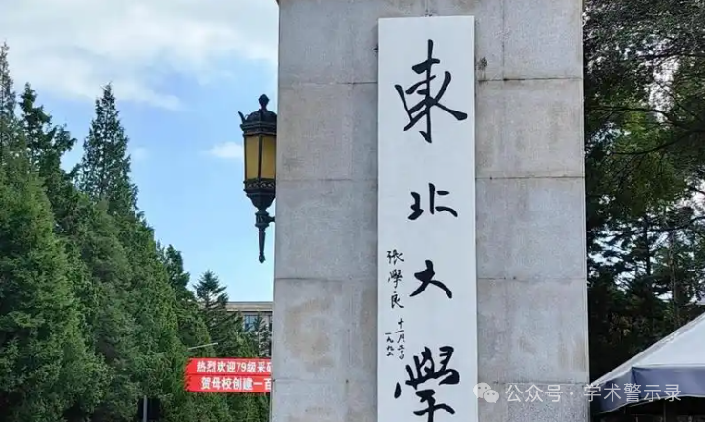

**论**

**文**

**信**

息

?

2018年，来自东北大学理学院化学系分析科学研究中心的 Shuang E , Quan-Xing Mao , Xiao-Li Yuan , Xiao-Lei Kong , Xu-Wei Chen （通讯作者）, Jian-Hua Wang （通讯作者）在 Nanoscale 期刊发表了一篇题目为：Targeted imaging of the lysosome and endoplasmic reticulum and their pH monitoring with surface regulated carbon dots的论文。

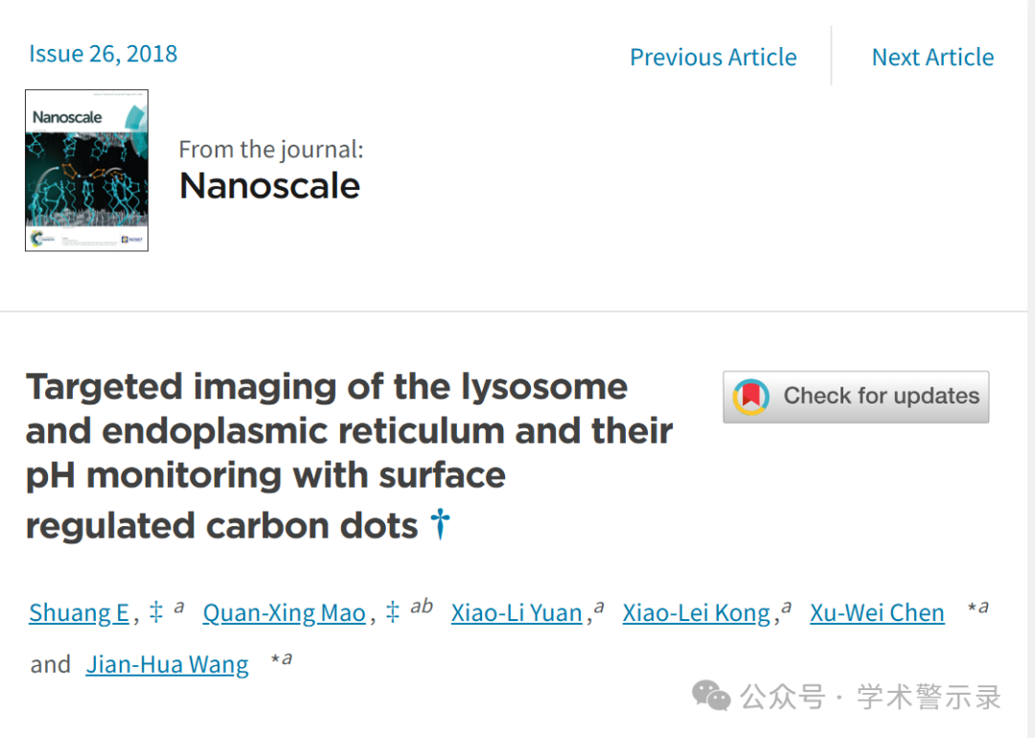

**质**

**疑**

**信**

**息**

?

**2025年4月，Tanacetum macrophyllum 在 Pubpeer 论坛发表评论：**

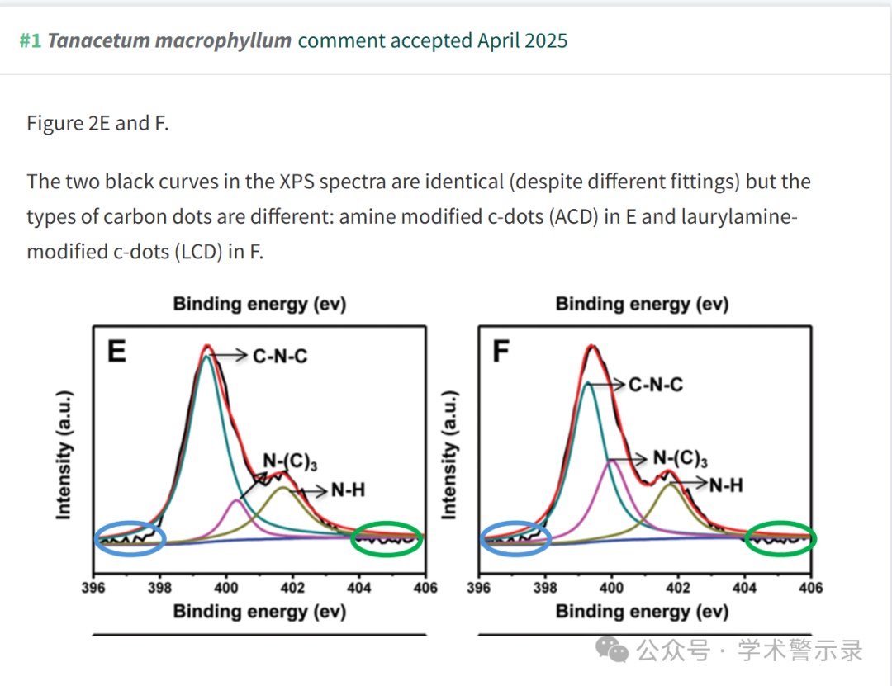

信息来源：

https://pubpeer.com/publications/6390669FBB02111A8470CD344B8846

免责声明：

本文中的所有信息均源自学术网站及已公开资料。我们虽努力确保信息的准确性与完整性，但无法对此做出绝对保证。若发现纰漏或不实之处，请联系公众号后台。

